**Консультация для родителей**

**«Какие игрушки и игры нужны детям младшего дошкольного возраста»**

Игра детей неотделима от игрушек. Самостоятельная игра ребенка 3-4лет во многом зависит от того, как взрослые организуют подбор игрушек и их расположение, то есть предметно-игровую среду. Что такое игрушка?

Игрушка-это специально предназначенный предмет для детских игр, она помогает ребенку осуществлять свой замысел, приближает игру к действительности. Чтобы вообразить себя мамой, надо иметь в руках дочку-куклу, которую можно укладывать, кормить, одевать и т. д. Игрушка должна быть такой, чтобы ребенок мог с ней активно действовать, выразительно разыгрывать свою роль. Бывает так, что самая красивая игрушка не помогает осуществлять замысел игры. Правильный подбор игрушек - серьезное дело.

Существуют разные виды игрушек для детей дошкольного возраста:

Это **сюжетные**, или **образные игрушки**-куклы, фигурки животных, мебель, посуда, предметы домашнего обихода.

Центральное место отводится кукле. Ребенок во время игры как бы одушевляет куклу, разговаривает с ней, доверяя ей свои тайны и радости, проявляя о ней заботу. К этой группе игрушек также относятся те, что изображают зверей, домашних животных, среди любимый детьми плюшевый мишка. Дети их кормят, купают, лечат, ходят с ними на прогулку.

Следующий вид игрушек-**технические игрушки**, которые все больше входят в жизнь. К ним относятся транспорт, конструкторы, всевозможные технические агрегаты. Особой популярностью у детей пользуются разнообразные конструкторы *«ЛЕГО»*, развивающие мелкую моторику, ориентировку в пространстве, мышление, творчество.

**Маскарадно-елочные игрушки** связаны с празднованием Нового года. Они напоминают, чем-то тот или иной персонаж (хвост, клюв, ушки) но этого достаточно, чтобы дети играли-жили в образе.

**Театральные игрушки** по содержанию являются образными, но имеют назначение – служат целям эстетического восприятия, развития речи, воображения. К ним относятся, например, Петрушка, куклы би-ба-бо (игрушка-перчатка, которую надевают на руку так, чтобы один палец держал ее голову, а два других-руки).

Особое место принадлежит **дидактическим играм**, с помощью которых детей знакомят с цветом, формой, величиной. К ним относятся разноцветные вкладыши, ящички с прорезями, матрешки, мозаики, пазлы, лото. Эти игрушки воспитывают у детей сосредоточенность, настойчивость, целеустремленность, умение доводить дело до конца, а также способствуют развитию мелкой моторики.

**Строительные игрушки –** состоящие из геометрических тел. Среди них есть крупногабаритные: самокаты, детские педальные автомобили, тракторы. Сидя за столом, ребенок захочет, скорее всего, играть маленькими и устойчивыми игрушками. Для игр на полу нужны более крупные игрушки, соразмерные с ростом ребенка в положении сидя и стоя. Мелкие игрушки для двора не годятся.

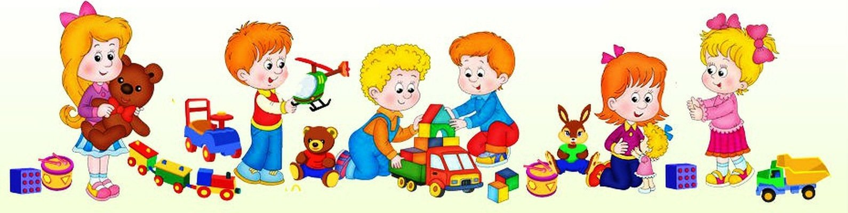

Иногда взрослые расстраиваются, даже сердятся на ребенка за то, что игрушки не используются, не подозревая, что он просто не умеет в них играть. Ребенку говорят: *«ИГРАЙ!»*. Он берет игрушки и со скучным лицом усаживает космонавта на зебру, а куклу Мальвину на носорога, потом заводит мотоциклиста и долго смотрит, как тот кружится на полу. Сами по себе игрушки ничего для ребенка не будут значить, если он не знает, как и во что с ними играть. Мы советуем вам обыгрывать игрушки вместе с ребенком, подсказывая и показывая действия с ними. Особенно это важно для самых маленьких детей, у которых еще нет достаточного опыта. Иногда игра не получается, так как дети не могут объединить в игре игрушки из-за них разно масштабности. Например, ребенка не смущает, что мышь только в два раза меньше кошки, но если она будет больше кошки, то игра не состоится. Нельзя объединять в одном цирковом представлении большого плюшевого зайца и крошечного резинового слона.

Подбор игрушек зависит от возраста детей и особенностей игры.

Так, детям второго и третьего года нужны игрушки, которые позволяли бы им отображать близкие им жизненные ситуации. Игрушки должны быть похожи на настоящие предметы, соотноситься с ними по величине. Покажите ребенку, как играть с игрушкой.

В возрасте от трех до четырех лет требуются игрушки красочные, простые, выразительной формы. Это объясняется повышенной эмоциональной восприимчивостью и неустойчивостью внимания. Ребенок испытывает потребность в действиях, он активен, поэтому игрушка должна быть с подвижными деталями. Например, это могут быть автомобили, у которых поворачиваются передние колеса и руль, открываются дверцы и багажник, откидывается кузов. Для малышей удобны крупные машины, мишки, куклы. Первая встреча с игрушкой должна вызвать у ребенка радостное настроение, желание играть с ней. Ребенок *«оживляет»* игрушку, воспринимает ее как друга. При внесении новой образной игрушки сделайте вместе с ребенком куклам комнату, чтобы они там *«жили»*. И тогда вашему малышу будет интересно играть, и познавать мир.

Воспитатель: Платонова Анастасия Геннадьевна